**Kết nối CSDL MySQL với Java thông qua JDBC**

*Chú ý: đây là tài liệu hôm trước thầy hướng dẫn lớp D13QTANM, nên CSDL thầy đặt theo tên lớp.*

*Các em thực hành thì tên CSDL và tên dự án đổi theo tên lớp mình*

Ví dụ:

* Tên CSDL, đặt tên là: D14CNPM6 (thay vì D13QTANM)

**B0. Khởi động XAMPP để khởi động MySQL và tạo CSDL**

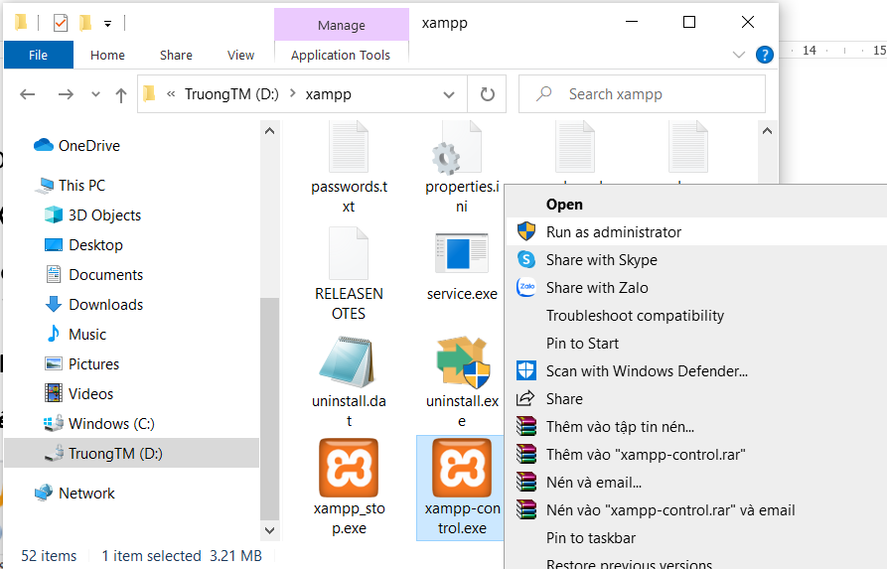

Nhấn nút Start để khởi động Apache và MySQL lên màu xanh lá cây là thành công

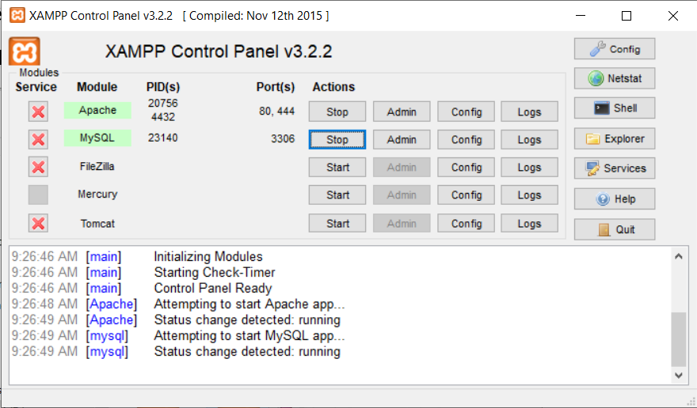- Nhấn nút Admin (ở dòng 2: MySQL)

- Hoặc mở trình duyệt gõ: <http://localhost/phpmyadmin:80> hoặc <http://localhost/phpmyadmin> (không cần cổng :80, ví :80 là mặc định của http rồi) Nếu 80 là cổng (Port) khởi động Apache

- Nếu cài **Apache** cổng (port) khác (ví dụ: 8888) thì gõ **http://localhost/phpmyadmin:8888**

**B1. Tạo CSDL mới** đặt tên D13QTANM (theo tên lớp mình: D14CNPM6), tạo bảng tbSinhvien có cột MaSV, Hoten, Dienthoai

Vào PHP MyAdmin -> **New** (bên meu trái) để tạo CSDL

***Tạo CSDL mới tên D13QTANM***

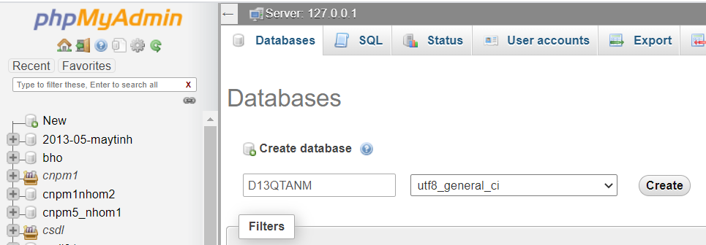

Để nhập tiếng Việt có dấu

Tên CSDL: D14CMPN6

Tạo bảng tbSinhvien gồm 3 cột

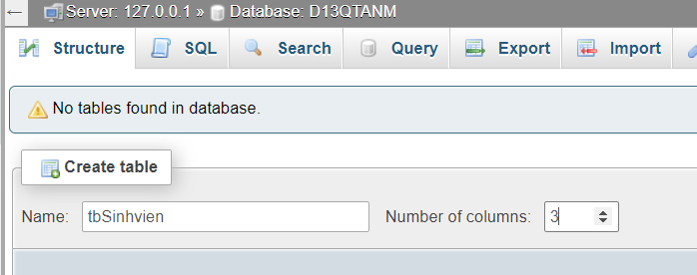

***Nhập Tên cột, kiểu dữ liệu cho từng cột -> nhấn nút Save***

Cột masv đặt index là PRIMARY (khóa chính)

Cột hoten để Collation là utf8…..( để nhập tiếng việt có dấu)

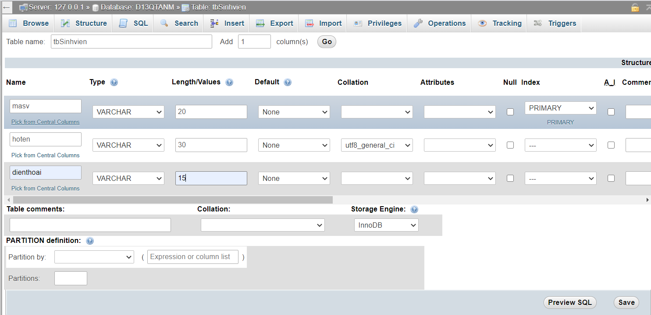

Nhập sẵn một vài Sinh viên vào bảng

Vào Tab  và nhập thông tin, sau đó nhấn nút 

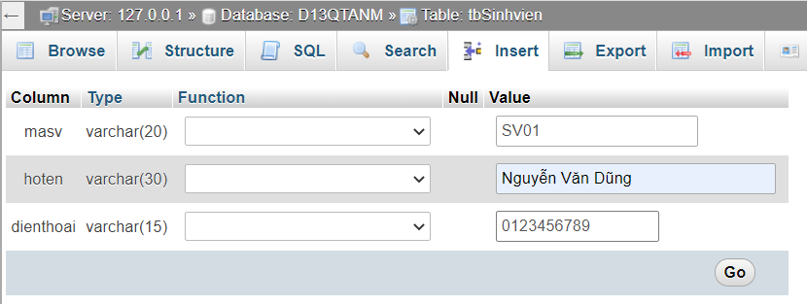

Vào nút  để hiển thị các dữ liệu đã nhập

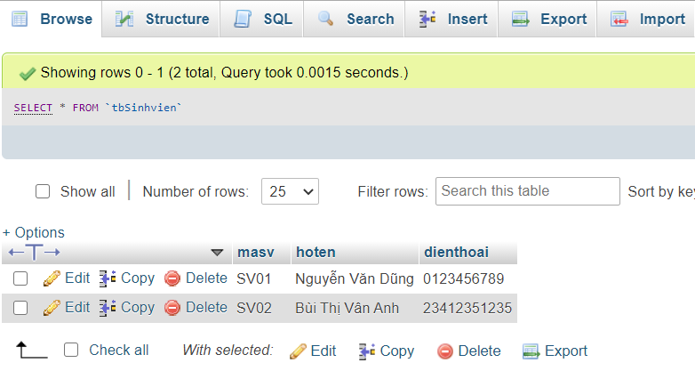

**Bước 2. Cài đặt dự án trong NetBean sử dụng JDBC cho MySQL và lập trình kết nối CSDL**

Tạo dự án mới **D13QTANM_Java_Ngay09 (đặt theo tên lớp mình D14CNPM6_Java_Ngay11)**

* Tạo form frmDanhsachSinhvien, chèn vào 1 JTable như hình dưới

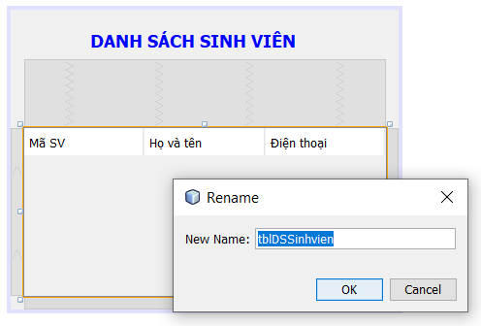

**Cài đặt thư viện JDBC kết nối MySQL cho dự án Java trong NetBean**

Nhấn chuột phải vào dự án tên dự án (D14CNPM6_Java_Ngay11) và chọn Properties

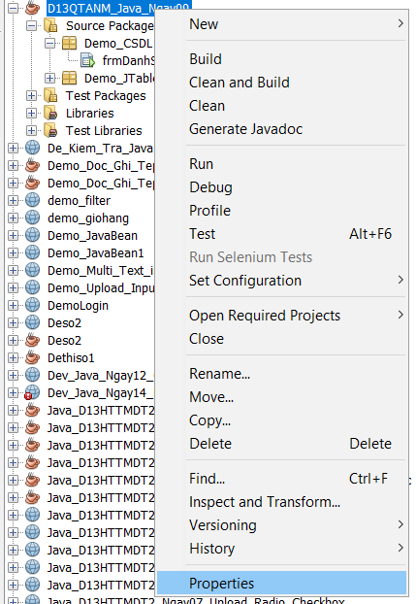

Chọn Mục **Libraries** bên cột trái -> chọn **Nút Add Libra**ry để đưa thêm các Thư viện Java đã cài trong máy

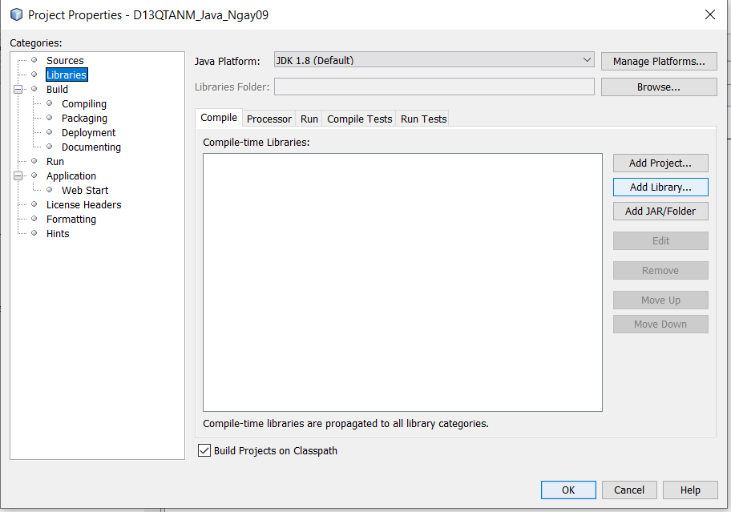

Chọn thư viện MySQL JDBC Driver để dự án java có thể kết nối với MySQL

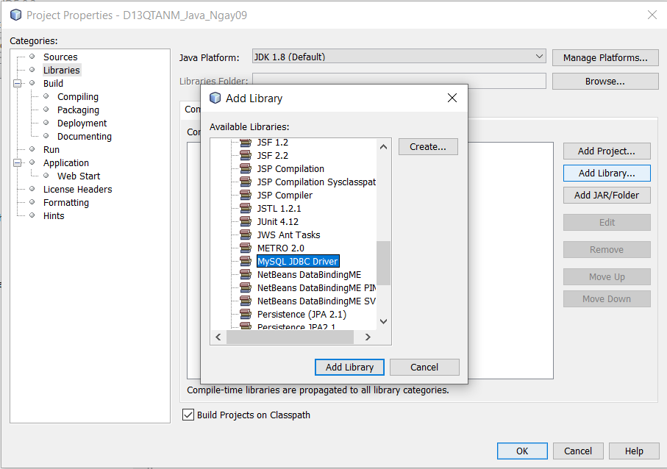

Nhấn Add Library -> OK

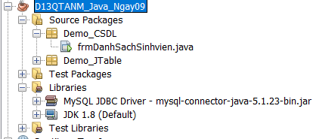

**B3. Lập trình Kết nối CSDL MySQL trong Java**

Tạo Package mới tên là **CSDL** chứa các lớp làm việc với CSDL

Tạo lớp Database chứa một số hàm kết nối và làm việc với CSDL

* Tạo class Database và **khai báo một số thông tin kết nối CSDL** (user, pass, url)

(trong String url = “…..” đổi tên CSDL từ **D13QTANM** thành **D14CNPM6**)

public static String url = "jdbc:mysql://localhost:3306/**D14CMPM6**?useUnicode=true&characterEncoding=utf8";

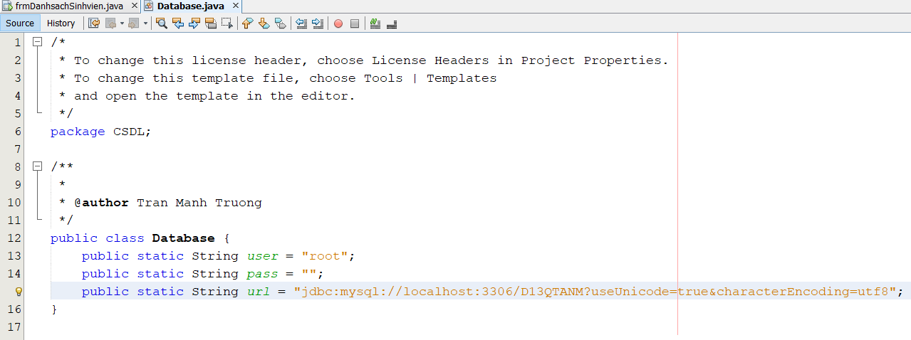

* Tạo Phương thức KetNoiCSDL() để kết nối đến máy chủ MySQL và Sử dụng CSDL D13QTANM (hoặc theo tên CSDL của lớp là D14CNPM6)
  + Kiểu dữ liệu trả về của hàm java.sql.Connection

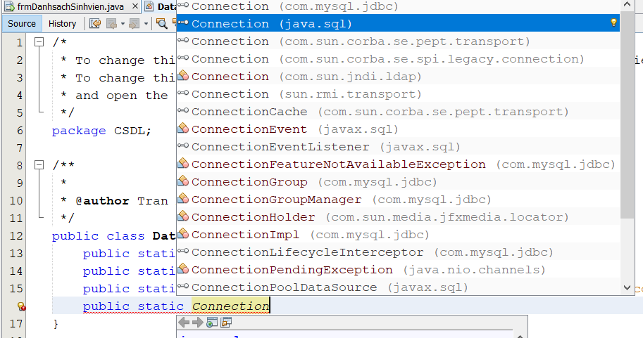

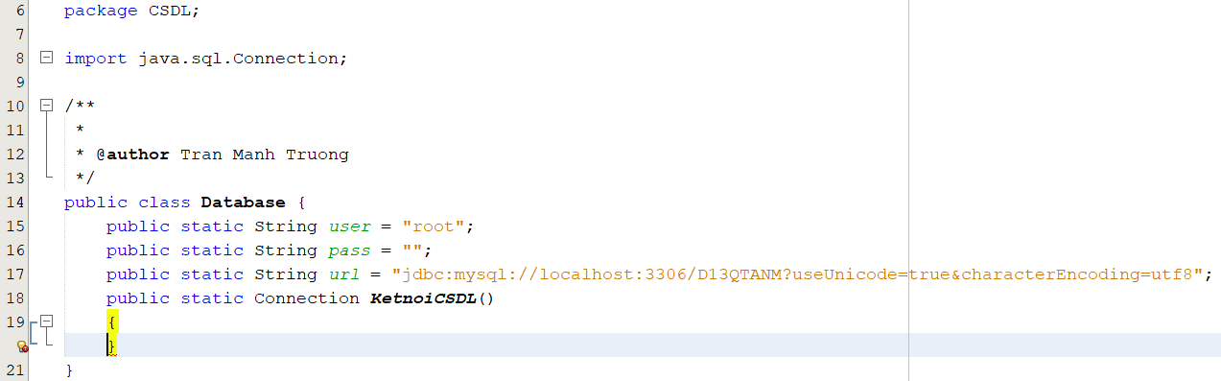

Khai báo biến Connection cnn để lưu kết nối trả về

Class.forName(“com.mysq.jdbc.Driver”) để tải thư viện kết nối CSDL: nhấn bóng đèn bên trái để chèn khối try…catch

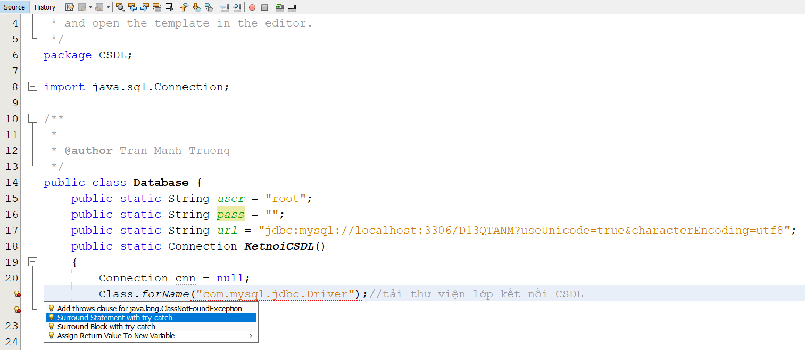

Toàn bộ code của hàm KetnoiCSDL()

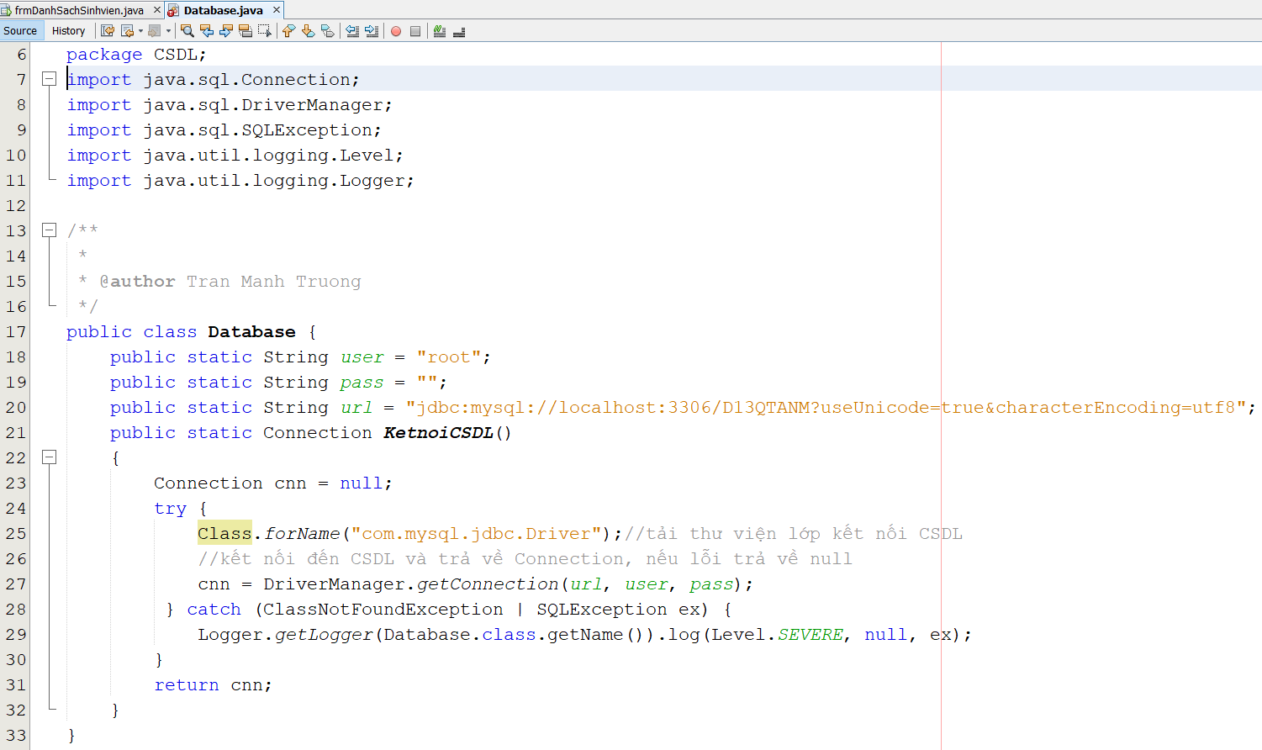

**B4. Lập trình SELECT dữ liệu từ bảng tbSinhvien và Hiển thị lên JTable**

Vào lớp frmDanhSachSinhvien.java tạo hàm HienthiDSSV() làm nhiệm vụ SELECT dữ liệu sinh viên từ CSDL và hiển thị lên JTable, hàm sẽ được gọi trong sự khiện khi form bắt đầu được hiển thị (Window Openned) hoặc bất cứ khi nào cần cập nhật JTable từ bảng tbSinhvien

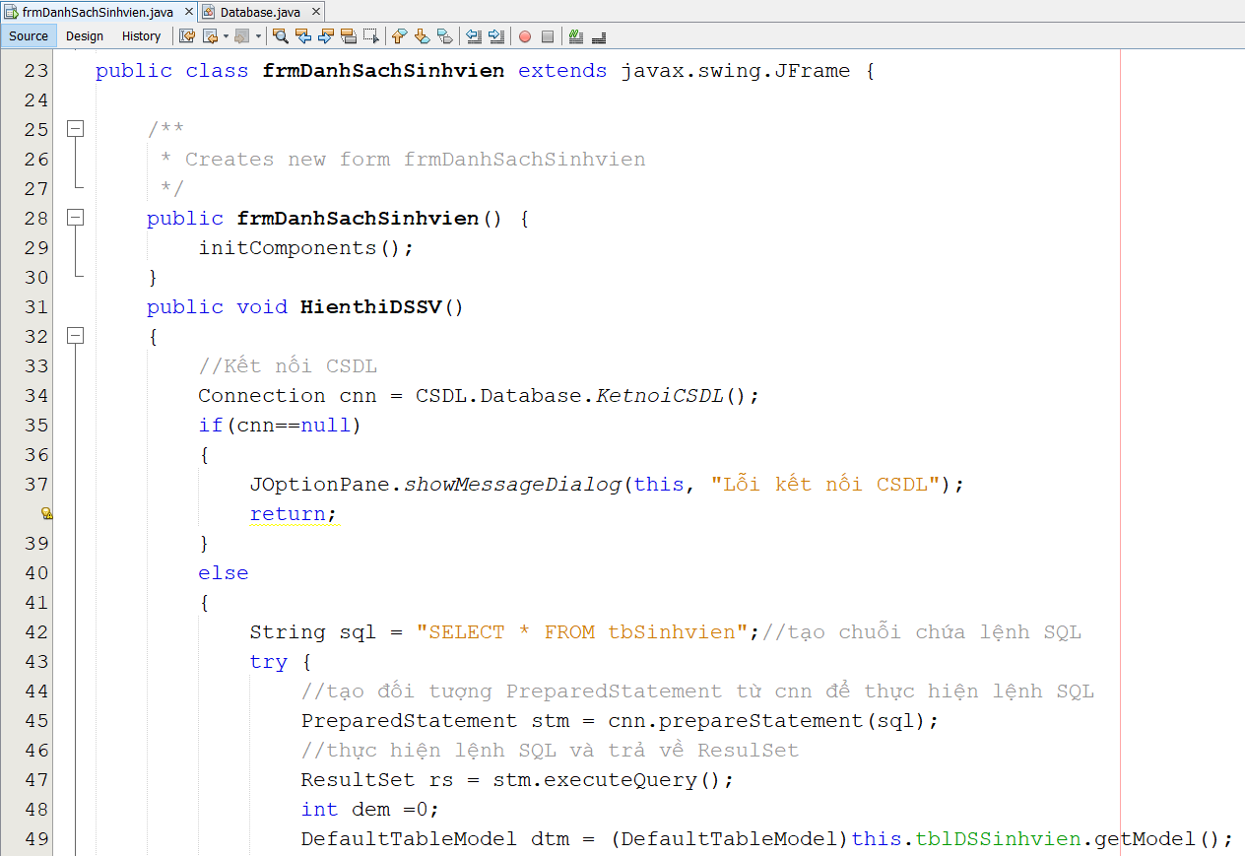  
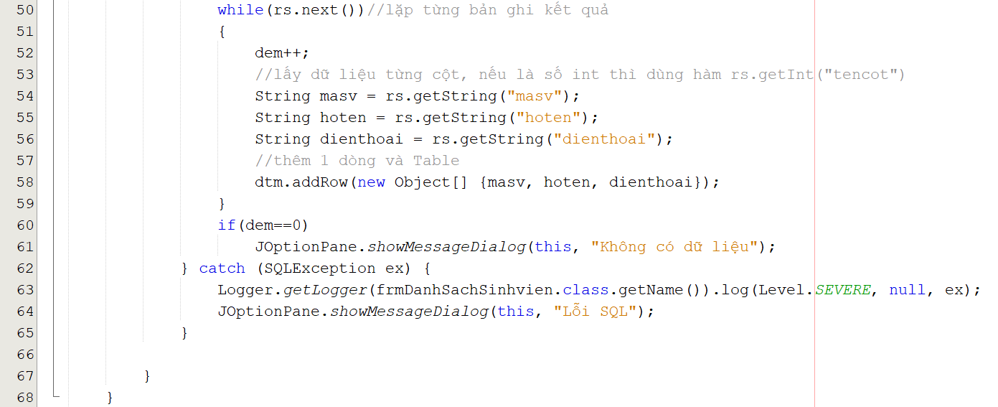

**Lập trình cho Sự kiện WinndowOpenned của form để gọi hàm trên**

Nhấn chuột phải vào form và chọn sự kiện WinndowOpenned

